EC2 – INGENIERIA DE PROCESOS
- Definir las características de una actividad en IDEF0
Las características de una actividad en IDEF0 son: representado mediante una caja, procesa o transforma inputs en outputs, forma parte de un sistema de actividades jerarquizadas, se organiza mediante descomposición Top Down, se puede descomponer en niveles como el A0, A1, A2, A3, A32, etc.

- Definir las características del modelamiento IDEF3
Las características del modelamiento IDEF3 son: representar el flujo de trabajo y la secuencia temporal de actividades, capturar relaciones de precedencia y causalidad entre procesos, utiliza unidades de Comportamiento (UOB/UOW) para representar actividades. Asimismo, se basa en la descripción de escenarios reales y puede enfocarse en el proceso o en los objetos y sus cambios de estado.

- Elaborar un ejemplo de IDEF0 en la cual deberá detallar los elementos principales de ese modelo
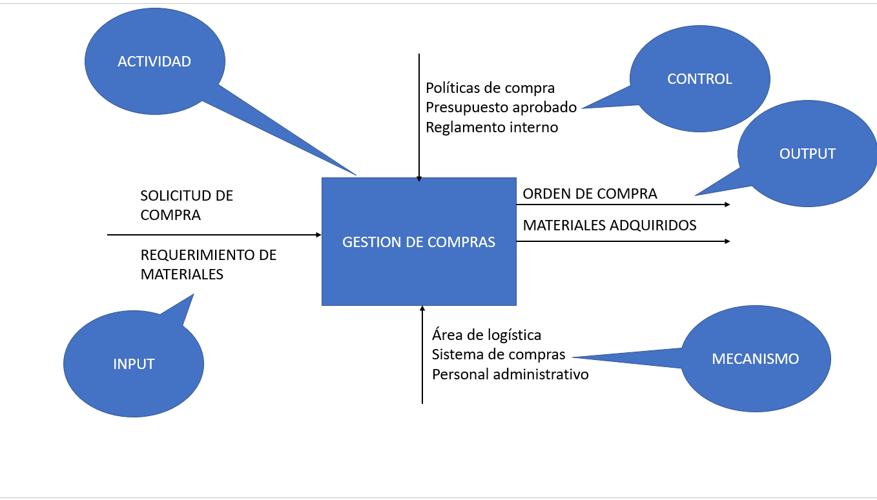

- ¿Por qué antes de realizar el modelamiento de los procesos se debe analizar al cliente y sus necesidades?
Antes de realizar el modelamiento de los procesos es necesario analizar al cliente y sus necesidades porque los procesos deben estar orientados a generar valor y cumplir con los requerimientos. En caso no se identifiquen correctamente las expectativas, se pueden diseñar actividades innecesarias o procesos que no cumplan con el objetivo esperado.

- Indique las diferencias entre las técnicas IDEF0-IDEF3 en el desarrollo de los procesos de negocio.
Las diferencias entre las técnicas IDEF0 e IDEF3 son su enfoque y finalidad. Por ejemplo, IDEF0 se centra en el modelamiento funcional, se encarga de describir que hace el proceso, mostrando las entradas, controles, salidas y mecanismos. En cambio, el IDEF3 se enfoca en el comportamiento del proceso, describiendo cómo ocurre en el tiempo, mostrando la secuencia, precedencia y relaciones causales entre actividades dentro de un escenario específico.

- ¿Cómo se define una actividad padre en IDEF3?
En IDEF3, para definir una actividad padre debe representar un proceso general dentro de un escenario y debe poder descomponerse en varias actividades más específicas. Es una unidad de comportamiento (UOB) de nivel superior que agrupa y organiza otras actividades relacionadas, permitiendo detallar posteriormente el flujo y la secuencia de proceso.

